METODOS DE MEDICIÓN DEL TALENTO HUAMANO
Algo tan valioso como el capital intelectual está demandando cada día con más fuerza la necesidad de ser medido, ya que, aún a pesar de ser un intangible, su valor es tan determinante en el mercado de las empresas, que es necesario concretar de qué (cantidad) se está hablando exactamente. Es más, hay autores que sostienen que con el tiempo no solo será aconsejable, sino que será una obligación. De hecho, ya hay muchas empresas que están incluyendo en sus memorias la estimación de su capital intelectual calculado aplicando alguno de los variados modelos que ya existen.

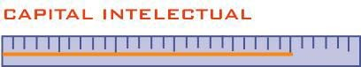
En el lado opuesto están los directivos que se resisten a aceptar esta realidad, y se limitan a valorar únicamente como capital intelectual las patentes y los derechos intelectuales, sin considerar el inmenso valor que proporciona a la empresa las numerosas magnitudes del conocimiento tácito y explícito.

Entre las razones que esgrimen las compañías para hacer el inventario del conocimiento, están las siguientes (Valhondo y Benavides):

1. Refleja mejor el valor real de la empresa.
2. Proporciona un control efectivo de los intangibles (por ejemplo, los informes sobre medio ambiente e impacto social).
3.Se llega a conocer con más exactitud cuál es el origen de sus ventajas competitivas y recursos financieros.
4. Son activos que requieren ser gestionados (y lo que no puede medirse, no puede gestionarse).
5. Se apoya el objetivo corporativo de mejorar el valor de las acciones y la percepción de los accionistas.
6. Proporciona una información más útil para los "stakeholder"- grupos interesados en la empresa, quienes obtienen una valoración más completa de la empresa.

A pesar de estas razones, las dificultades para medir el capital intelectual de las organizaciones son evidentes, y todavía no se ha progresado demasiado en un sistema fiable y de amplio reconocimiento. De hecho, esta dificultad constituye una barrera estratégica para hacer realidad la gestión del conocimiento. (Miles, Perrone y Edvinsson). Sin conocer el valor del conocimiento de una organización, no es posible gestionarlo eficazmente en orden a proporcionarle valor y diferencia competitiva. No se podrá hacer un uso real de este activo a menos que pueda ser contabilizado de un modo similar a como se hace con el capital económico.
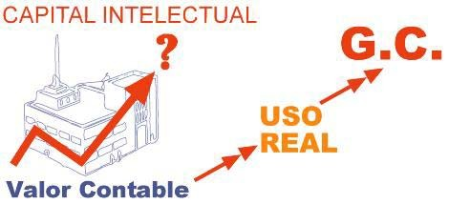

Una vez que se acepta la importancia de medir el capital intelectual y de incluirlo en los balances de la empresa, el siguiente problema sería su correcta medición y su registro contable. Empresas como Xerox, Scandia, Celemi, Dow Chemical se encuentran a la vanguardia en el tema y han puesto en práctica modelos de medición adecuados a sus características y a su entorno. En general, los modelos que han ido apareciendo en escena no difieren básicamente en su concepción del capital intelectual de las pautas sentadas por los modelos de Sveiby, el BSC y el Navigator de Skandia, aunque introducen algunos conceptos nuevos como las relaciones causa – efecto entre los indicadores, su relación con el aprendizaje organizacional y la necesidad de estudiar los flujos o variaciones de los diversos factores que componen los activos intangibles.

En 1986 aparece la primera teoría sobre las “organizaciones del conocimiento” elaborada por Karl Erik Sveiby. En ese mismo año Sveiby diseña el primer formato para informes externos de indicadores no financieros, conocido como el reporte KONRAD. Un grupo de empresas suecas que habían dado los primeros pasos para encaminar sus esfuerzos investigativos y prácticos con el objetivo de medir el conocimiento y gestionarlo en la organización comienzan entonces a utilizar el reporte KONRAD para publicar sus informes y supervisar sus activos intangibles. Dentro de esas empresas a las que Sveiby llamo la “comunidad sueca de práctica”, por haber desarrollado en la practica los conceptos y diseños de su teoría sobre organizaciones del conocimiento, se encuentran fundamentalmente empresas tecnológicas y de consultoría, como WM-data, Skandia AFS, KREAB y Lindeberg.

En 1987 aparece el modelo de evaluación de recursos de Sveiby para uso interno de Affärsvärlden, el mas reconocido diario especializado en negocios en Estocolmo. Esta publicación comenzó a brindar información a hombres de negocios e hizo pública una base de datos sobre empresas de tecnología de la información usando ambos modelos de Sveiby. Paralelamente en Estados Unidos aparecen en 1993 el modelo BSC (Balanced Score Card) que desde 1990 estaban desarrollando Kaplan y Norton con el objetivo de medir indicadores financieros y no financieros de la organización, con un enfoque muy parecido a la contabilidad ABC.

En 1993 el Consejo Sueco para la Industria de los Servicios recomienda a los miembros de su compañía utilizar en sus informes anuales determinados indicadores descriptores de su capital humano. Y en 1994 aparece el navegador de Skandia, subsidiaria del Grupo de Seguros sueco de igual nombre. Este navegador desarrolla la teoría del capital intelectual integrando el modelo KONRAD de Sveiby y el de Norton & Kaplan. En ese año la cantidad de empresas suecas que midieron e informaron algunos de sus activos intangibles llego a 43 y ya muchas de las empresas norteamericanas comienzan también a experimentar en la medición y supervisión del capital intelectual.

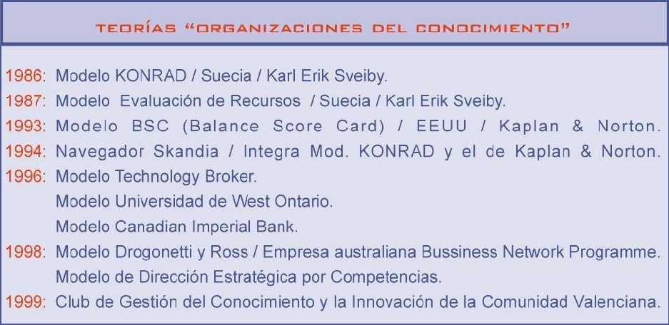
En 1996 aparecen otros modelos como el Technology Broker de la empresa de igual nombre, el de la Universidad de West Ontario y el del Canadian Imperial Bank. En 1998 se hacen públicos el modelo de Drogonetti y Roos en una empresa gubernamental australiana llamada Business Network Programme y el Modelo de Dirección Estratégica por Competencias. Y en 1999 se crea en España el Club de Gestión del Conocimiento y la Innovación de la Comunidad Valenciana que proponun modelo adaptado a su entorno y sobre la base de las experiencias anteriores.

MODELO DE SKANDIA
En 1991, Skandia AFS contrató a Leif Edvinsson para diseñar una forma de medir el proceso de creación de activos en la empresa. Edvinsson desarrolló una teoría del "Capital Intelectual" que incorpora elementos de Konrad y del «Balanced Score Card» (Kaplan y Norton,1992, 1993).

En los modelos económicos tradicionales se utiliza normalmente el capital financiero únicamente, pero la empresa sueca Skandia propone el "Esquema Skandia de Valor", donde se muestra que el capital intelectual esta formado por:

1) capital humano.

2.1. Capital cliente

2.2. Capital organizativo,

El capital estructural siempre permanece, aún cuando los empleados se han ido a casa:
- Sistemas de información

- Bases de datos
- Software de Tecnologías de información
- Otros
Dentro del capital estructural nos encontramos con el capital organizativo que a su vez se divide en:

1. Capital de procesos. Procesos que crean valor y procesos que no lo crean.
2. Cultura

3. Capital de innovación. Son derechos intangibles, marcas, patentes, receta de conocimiento y secretos empresariales. (Skandia Capital Prototype Report, Skandia 1998).
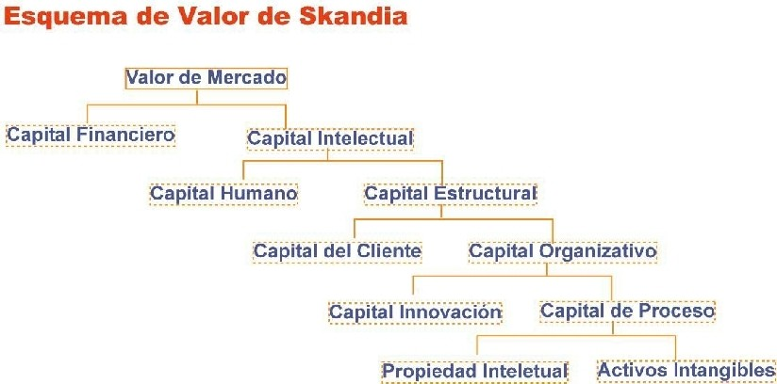

Como señala el Informe de Capital Intelectual de Skandia (1998) el capital intelectual surge en un proceso de creación de valor fundamentado en la interacción del capital humano y estructural, donde la renovación continua -innovaciones- transforma y refina el conocimiento individual en valor duradero para la organización. Es importante que el capital humano sea convertido en capital intelectual. Por tanto, es importante que los líderes de la organización proporcionen métodos de trabajo para facilitar la conversión de las competencias individuales en capital organizativo, y por tanto, desarrollar los efectos multiplicadores dentro de la empresa. Skandia ha desarrollado un modelo de planificación empresarial orientado hacia el futuro, como señala en su Informe (1996) que proporciona una imagen global equilibrada de las operaciones; un equilibrio entre

- el pasado, con su enfoque financiero,

- el presente enfocado al cliente, humano y de proceso,

- el futuro con un enfoque de renovación y desarrollo.

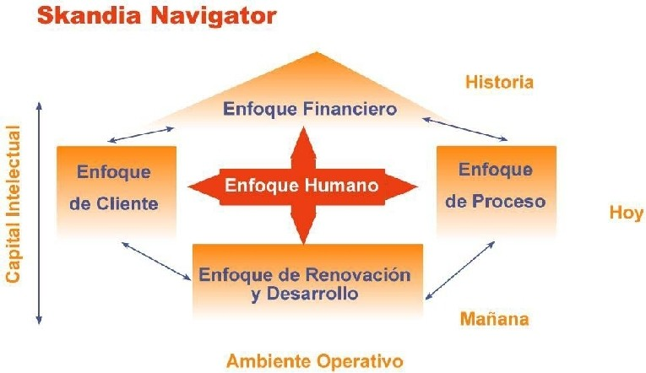
EL CUADRO DE MANDO INTEGRAL O MARCADOR EQUILIBRADO
Como señala Ulrich (1997) este Cuadro de Mando Integral ha sido desarrollado por Kaplan y Norton (1992, 1993, 1996) y se utiliza como herramienta de medición y gestión en empresas como AT&T, Eastman Kodak, American Express y Taco Bell.

Cada organización tienen múltiples «stakeholders» o grupos de individuos con los que interacciona para desarrollar sus negocios, y como señala Kaplan y Norton (1993) en los últimos años los modelos de
«stakeholders» (grupos de personas que tienen interés en la empresa, como los empleados, clientes e inversores) se han traducido en
marcadores equilibrados.

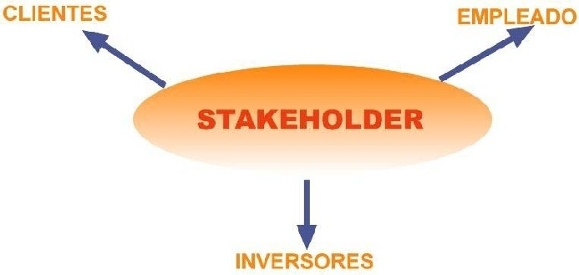

Como señala Kaplan y Norton (1992, 1993 y 1996) la premisa sobre la que se construye el Cuadro de Mando Integral es que para tener una organización con éxito se deben satisfacer los requisitos demandados por tres grupos de individuos:

1) los inversores, que requieren rendimientos financieros, medidos a través de la rentabilidad económica, el valor de mercado y cash flow;

2) los clientes, que exigen calidad, medida a través de la cuota de mercado, el compromiso y retención del cliente, por ejemplo;

3) los empleados, que desean un lugar de trabajo próspero, que se puede medir como las acciones de los empleados y la organización. Añade, junto con las medidas financieras, medidas para los clientes, los procesos internos y la innovación. El Cuadro de Mando Integral recoge las medidas del grupo de empleados, el más difícil de medir, a través de la productividad, las personas, y los procesos.

EL MONITOR DE ACTIVOS INTANGIBLES (INTANGIBLE ASSETS MONITOR™)
Esta herramienta constituye una teoría de flujos y stocks (Sveiby, 1999) cuyo objetivo es guiar a los directivos en la utilización de activos intangibles, identificación de flujo y renovación de los mismos, así como evitar su pérdida.

Se centra en tres activos intangibles aceptando los indicadores financieros existentes:

- activos de estructura externa
- activos de estructura interna
- activos de capacidad de las personas

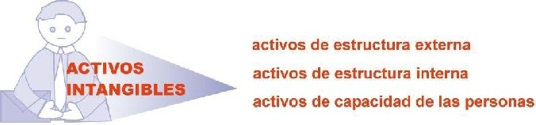

Una empresa que utiliza esta herramienta en la medición de sus activos intangibles es la empresa sueca Celemi, cuya actividad se centra en el desarrollo y venta de herramientas a nivel global. El Monitor de Activos Intangibles de Celemi tiene por objetivo (Sveiby, 1997b) determinar si sus activos intangibles están generando valor y si se utilizan eficientemente. El denominado "Balance Invisible" de Celemi clasifica estos activos bajo los siguientes títulos:
NUESTROS CLIENTES", que se refiere a una estructura externa de relaciones con clientes, proveedores, marcas, contratos, reputación e imagen. Los empleados de Celemi son los que crean esta estructura,

"NUESTRA ORGANIZACIÓN", es la estructura organizativa constituida por patentes, conceptos, modelos de contratos con proveedores y sistemas informáticos y de apoyo,

"NUESTRA GENTE", que son las capacidades combinadas de los empleados de Celemi. El Informe Anual de Celemi de 1995, afirma que para conocer el impacto de los clientes, la empresa calcula la proporción de ventas procedentes de tres categorías de clientes:

- aquellos que incrementan la imagen, es decir, la estructura externa
- aquellos que aumentan la organización, mejorando por tanto la estructura interna
- aquellos que incrementa la capacidad, permitiendo que los empleados de Celemi aprendan de ellos.
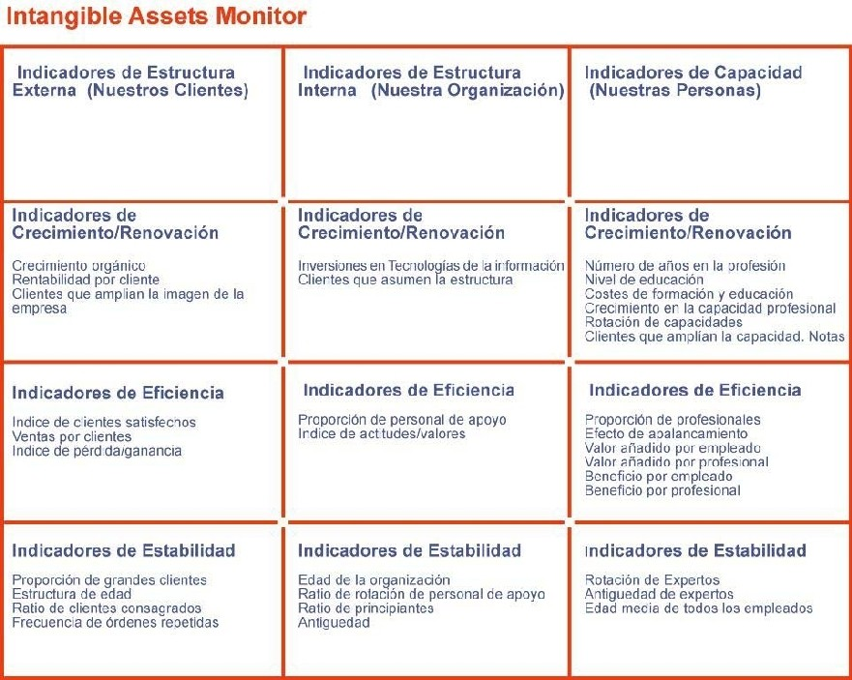

MODELO DE DIRECCIÓN ESTRATÉGICA POR COMPETENCIAS: EL CAPITAL INTELECTUAL

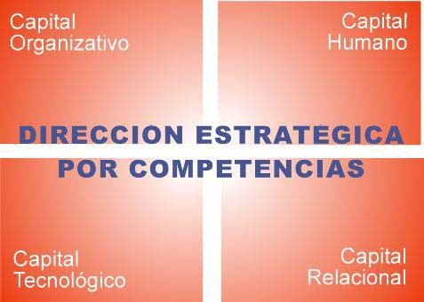
El Modelo de Dirección Estratégica por Competencias (Bueno, 1998) está integrado por cuatro bloques (Capital organizativo, capital humano, capital tecnológico y capital relacional), que reflejan los tres pilares básicos de la Dirección Estratégica por Competencias: 1) Conocimientos (Co), 2) Capacidades (Ca), y 3) Actitudes y Valores (A), que constituyen la competencia básica distintiva.

TECHNOLOGY BROKER
Annie Brooking, fundadora y directora de la Consultoría The Technology Broker (Reino Unido), líder en servicios de desarrollo del Capital Intelectual, desarrolla un modelo de medición de activos intangibles que se recoge bajo el nombre de Techonology Broker en su libro Intellectual Capital (1996). Las medidas de Capital Intelectual son útiles (Brooking, 1996) por las siguientes razones:

1) validan la capacidad de la organización para alcanzar sus metas,

2) planificar la investigación y desarrollo,

3) proveen información básica para programas de reingeniería,

4) proveen un foco para educación organizacional y programas de formación,

5) calculan el valor de la empresa, y

6) amplían la memoria organizativa.

El Capital Intelectual esta formado por cuatro categorías de activos

(Brooking, 1996):

1) activos de mercado (marcas, clientes, imagen, cartera de pedidos distribución, capacidad de colaboración, etc.)

2) activos humanos (educación, formación profesional, conocimientos específicos del trabajo, habilidades).
3) activos de propiedad intelectual (patentes, copyrights, derechos de diseño, secretos comerciales, etc.)
4) activos de infraestructura (filosofía del negocio, cultura organizativa, sistemas de información, bases de datos existentes en la empresa, etc).
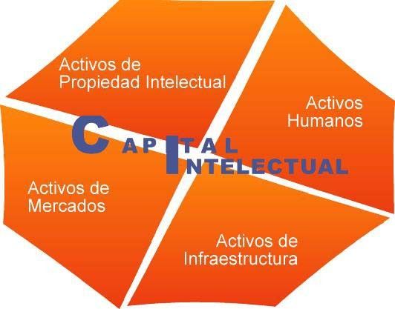
SINTESIS
A modo de resumen, se puede afirmar que los primeros modelos para medir el capital intelectual se han basado en determinar el valor de los recursos humanos (contabilidad de los recursos humanos):
1. La valoración de costes ligados a los recursos humanos.
2. La medida del valor de los recursos humanos.
Mientras que los últimos intentos de valoración tratan de agrupar, dentro de la concepción de capital intelectual, tanto el aspecto humano como el estructural:
Modelos conceptuales: Tjänesteforbundet, Balance Invisible, Matriz de Recursos y Mediciones Globales.
Modelos básicos y prototipos prácticos: Navegador de Skandia, Cuadro de Mando Integral, Intelectual.

